关于申请2012年青岛市大型科学仪器共享服务补贴的
通 知

各部门、各单位：
根据《青岛市科学技术局促进大型科学仪器共享管理办法（试行）》(见国资处网页政策法规栏)的要求，青岛地区用户使用青岛市科技创新综合服务平台（网址：http://www.sipc.cc）中的入网大型科学仪器（总价≥20万元），从事科学研究、新技术产品开发的(包括以科研项目方式进行的科研协作)，用户与入网仪器的单位都可获得仪器专项补贴（一般为检测费的5%-10%）。
青岛市服务平台开始受理2012年大型科学仪器共享服务补贴申请（2012年1月1日—12月31日），以检测服务发票日期为准，具体要求如下：
一、服务单位
凡是加入青岛市科技创新综合服务平台的我校仪器设备，对青岛地区用户（不包含校内用户）提供科研检测服务的，申请补贴时应提供以下证明材料：补贴申请明细表（附件一）、检测服务费发票复印件（由财务处提供）。
尚未入网的大型科学仪器（总价≥20万元），申请补贴时，必需先将仪器信息入网，否则不能办理补贴申请。
仪器信息入网流程，见青岛理工大学贵重仪器设备共享平台服务指南“青岛市科技创新综合服务平台信息填报指南”。
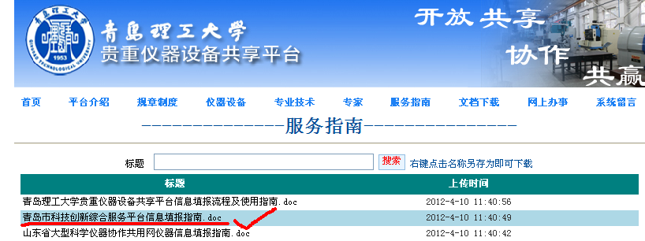
二、被服务单位（用户）
我校教工委托校外单位（青岛市科技创新综合服务平台成员单位）进行科研检测服务，使用该单位仪器的，申请补贴时应提供以下证明材料：补贴申请明细表（附件一）、检测服务费发票复印件。
申请补贴证明材料必需于10月20日前送交国资处资产管理科或黄岛国资办（此后发生的检测服务补贴随时申报），其中：《补贴申请明细表》（附件一）必须加盖部门公章，并提交电子版（发送至电子邮箱：tusulong@qtech.edu.cn或tusulong@163.com
资产管理科联系人：涂苏龙
联系电话：85071787 13953280541

附件一：《2012年青岛市大型科学仪器共享服务补贴申请明细表》

国有资产管理处
2012年10月9日

